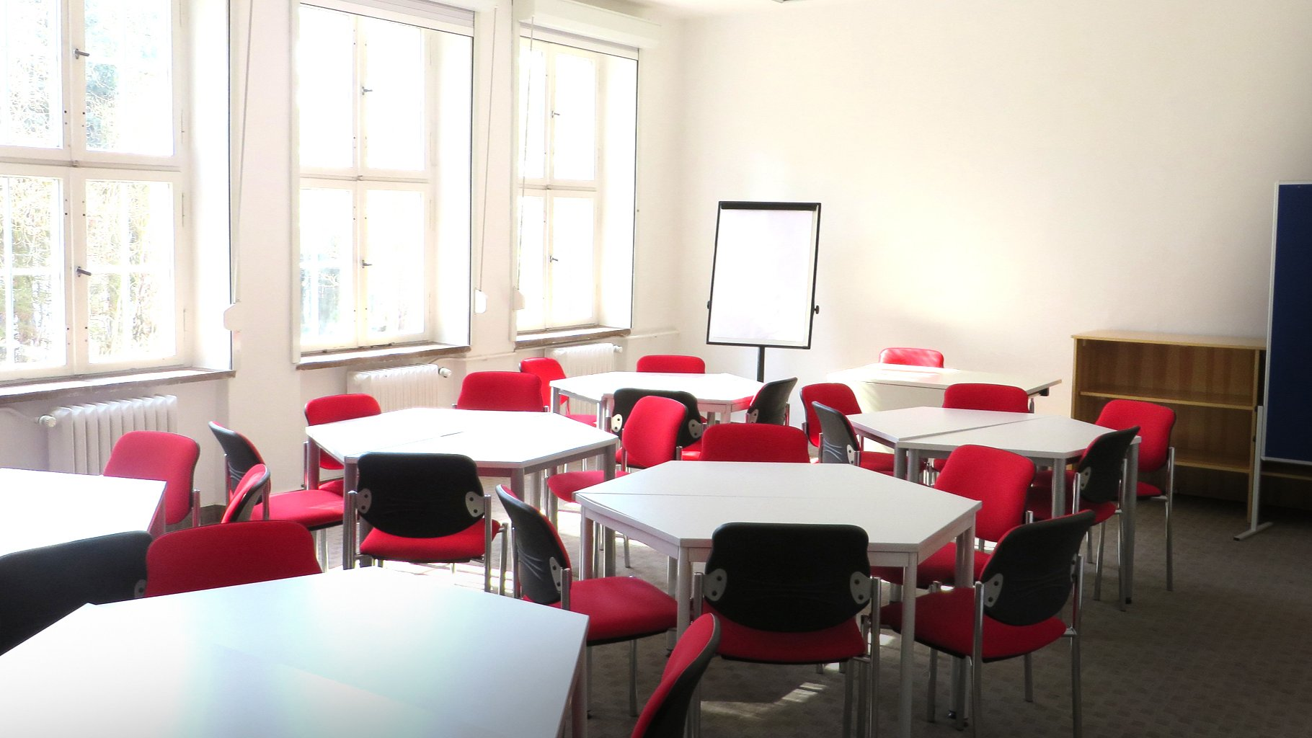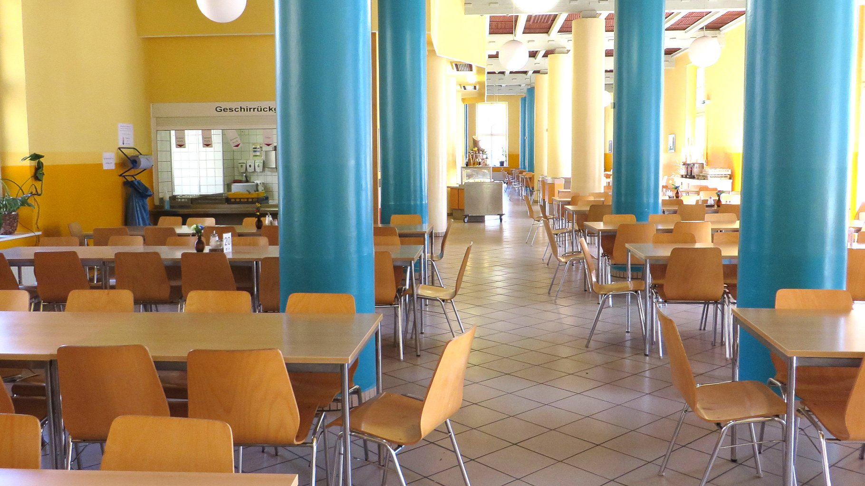

ALPADIA Berlin-Werbellinsee — scuola estiva in Germania
Werbellinsee, Joachimsthal, Germany, from 10 to 17 age

Course intensity | 20
Accommodation | Campo
Room type | Triple
Bathroom facilities | In suite
Meals | Colazione, pranzo e cena
Excursions per week | 2
Weekday excursions | 1
Full day excursions | 1

Description

Why choose this program

Infrastructure

Sport infrastructure

Hobbies and clubs

What else included in the program price

Recommended arrival city

Берлин

Sample timetable
 | Morning | Afternoon | Evening
Day 1 | Giorno di arrivo | Escursione al Checkpoint Charlie o alla Colonna della Vittoria | Festa di benvenuto
Day 2 | Classi | Attività a pacchetto | Quiz musicale cieco
Day 3 | Classi | Attività a pacchetto | Serata film
Day 4 | Classi | Escursione alle miniere | BBQ
Day 5 | Classi | Attività a pacchetto | Notte della sfida
Day 6 | Classi e test settimanali | Attività a pacchetto | Festa in discoteca
Day 7 | Escursione commerciale a Berlino | Escursione commerciale a Berlino | Serata libera o torneo sportivo
Day 8 | Giorno libero
Day 9 | Classi | Attività a pacchetto | Giochi
Day 10 | Classi | Attività a pacchetto | Karaoke
Day 11 | Classi | Sport acquatici sul lago | Giochi
Day 12 | Classi | Escursione alla Colonna della Vittoria | Serata al cinema
Day 13 | Classi | Attività a pacchetto | Discoteca
Day 14 | Partenza

Price: € 2.146,44

Dates: 2019-06-30 - 2019-07-13

Group leader: Булыгин Вадим Сергеевич, +7 (926) 195 69 14, b1812adim@yandex.ru

